รายงานการปฏิบัติราชการประจำเดือนมีนาคม
ข้อมูล ณ วันที่ 1 เมษายน 2567
ประจำปีงบประมาณ พ.ศ. 2567
สถานีตำรวจภูธรบางพลี
งานอำนวยการ
วันที่ 11 มีนาคม 2567 เวลา 15.00 น. พ.ต.อ.ไพโรจน์ เพ็ชรพลอย ผกก.สภ.บางพลี พร้อมข้าราชการตำรวจ สภ.บางพลี คณะกต.ตร.สภ.บางพลี และที่ปรึกษา กต.ตร.สภ.บางพลรี ร่วมประประชุมคณะกรรมการตรวจสอบและติดตามการบริหารงานตำรวจสถานีตำรวจภูธรบางพครั้งที่ 1/2567 โดยมี นายเลิศศักดิ์ เลิศอริยานันท์ เป็นประธาน กต.ตร. ณ ห้องประชุม ชั้น 3 สภ.บางพลี
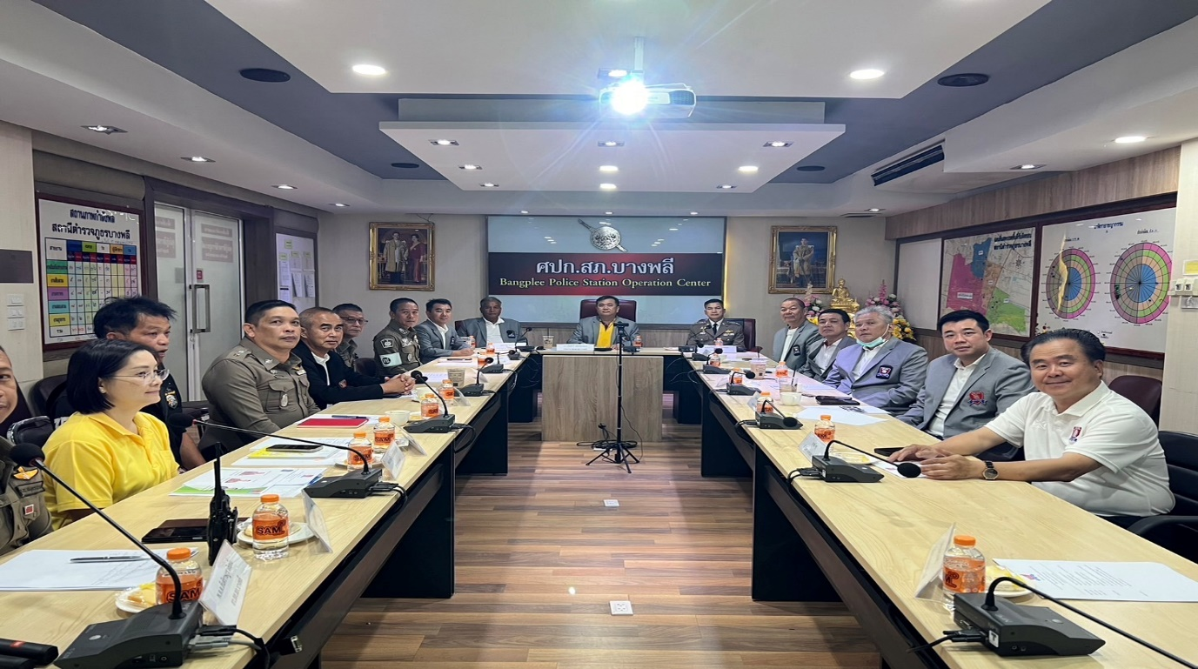

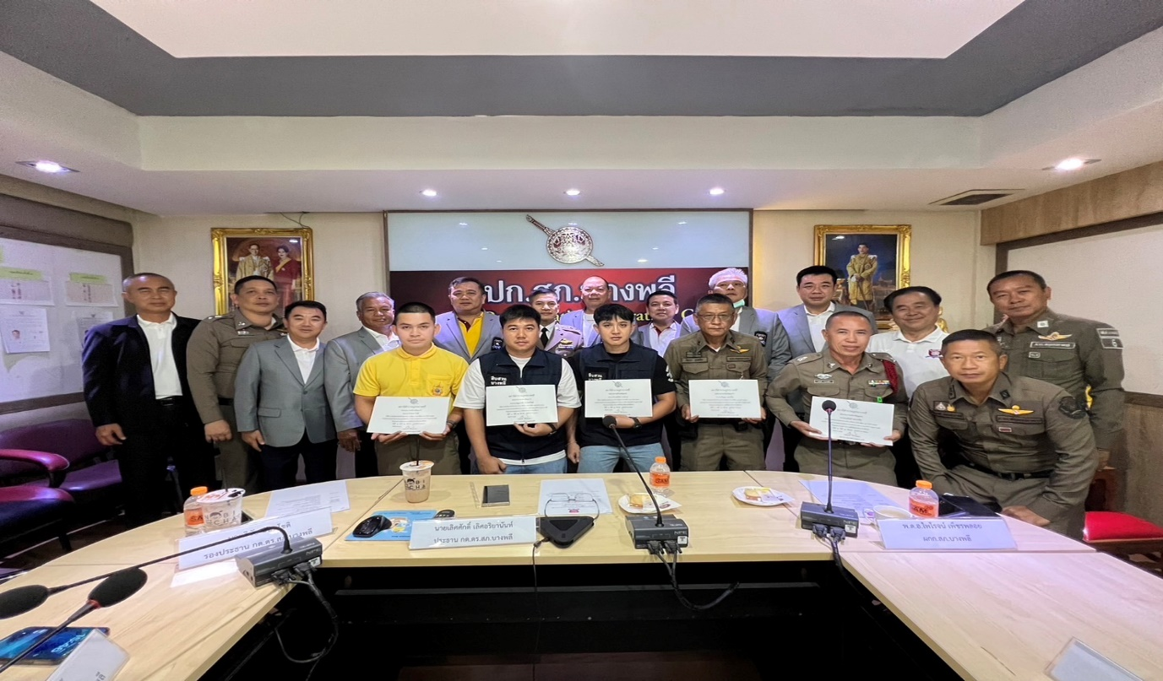

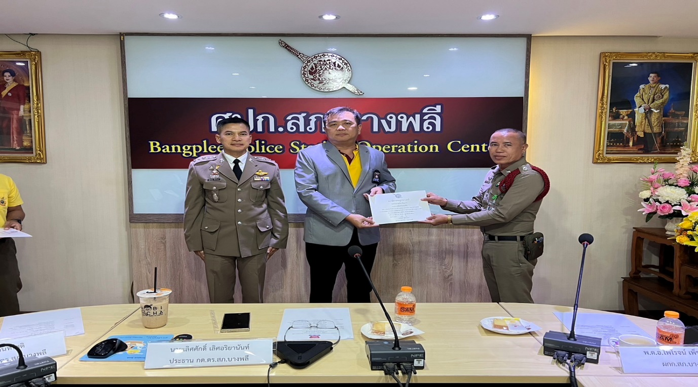

วันที่ 26 มีนาคม 2567 เวลา 10.00 น. พ.ต.อ.ไพโรจน์ เพ็ชรพลอย ผกก.สภ.บางพลี พร้อมข้าราชการตำรวจ สภ.บางพลี ร่วมประชุมประจำเดือน มีนาคม 67 รับฟังข้อสั่งการและนโยบายจากผู้บังคับบัญชา เพื่อนำไปปฏิบัติและกำชับการปฏิบัติ ณ ห้องประชุม โรงเรียนบางพลีราษฎร์บำรุง
